Att välja rätt 125 mm kapskiva

Tjocklek
0,8 mm tjocklek: För tunnväggigt material och precisionskapning av värmekänsliga material. Med en 0,8 mm kapskiva kan en lackerad detalj kapas utan att lacken bränns (upp till 1,5 mm tjocklek).
1,0 mm tjocklek: För kapning av tunnväggigt material upp till 2 mm tjocklek.
1,3 mm tjocklek: Förstahandsvalet för detaljer med en materialtjocklek på 3-4 mm. Kaphastigheten är ungefär densamma som för 1,0 mm kapskivor med har längre livslängd och högre säkerhet än 1,0 mm.
1,6 mm tjocklek: För kapning av material tjockare än 2 mm. Rekommenderas då mindre skivförbrukning är önskvärd (upp till 7 mm tjocklek).
2,0 mm tjocklek: För materialtjocklek 3-4 mm och tjockare. För en 2,0 mm kapskiva krävs en kraftfull maskin med en effekt på mer än 1.300 W. I 2,0 mm skivor används grövre slipkorn och de tål högre arbetstryck.
2,5 mm tjocklek: Används oftast i samband med svetsningsarbeten då kapskivan är tjock nog för att användas i en svetsfog.

Kvalitet
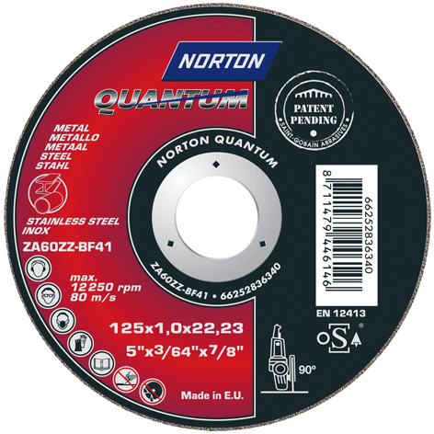
Quantum kapskivor rekommenderas för effektstarka maskiner och för påfrestande kapning. Mycket kraftig avverkning och lång livslängd. Ger den lägsta totala kapkostnaden.

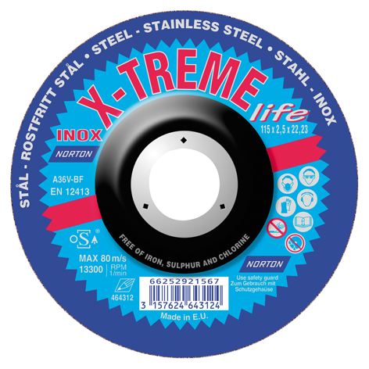
X-Treme Life kapskivor har ett brett användningsområde och har mycket bra avverkning och lång livslängd.

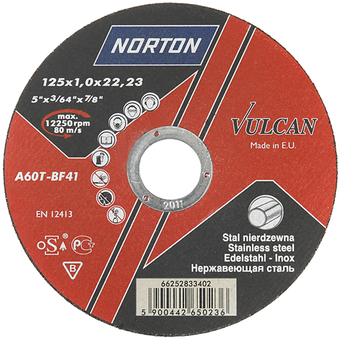
Vulcan kapskivor är den prisbilligaste kapskivan med god avverkning och livslängd.

